附件1：
数字金融班学生网上报名程序
一．登陆 http://jwxt.gdufe.edu.cn/jsxsd。
二．在登陆界面中输入用户名（学号）、密码，点击“”按钮（如下图）。
三．登录后点击“学籍成绩”菜单，选择“专业二次选择”菜单项，进入报名界面（如下图）。
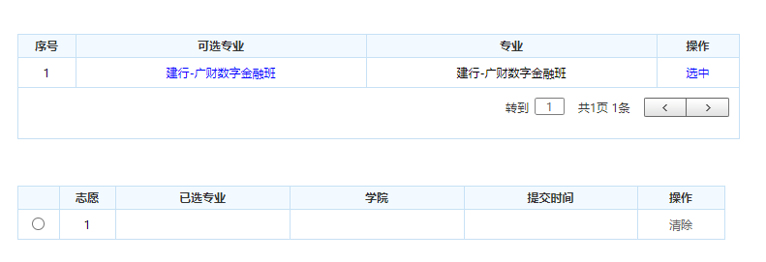

四．选定志愿（如下图）

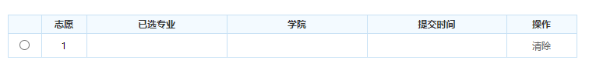
五．在可选专业点击“选中”按钮
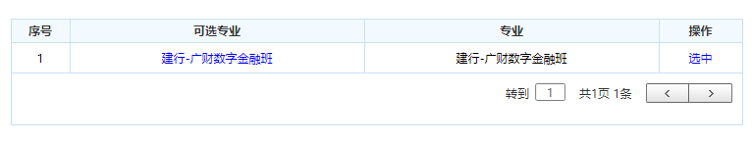
- 选定好志愿后，点击“保存”按钮。
- 在报名时间内且未提交，可以修改填报志愿。如下图，点击“清除”按钮。
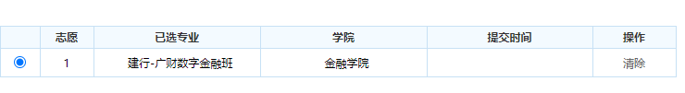
- 确认无误后须点击“提交”按钮，若未点击“提交”按钮，则报名未成功（报名无效）。提交成功出现以下界面（请将报名结果截图或拍照作为报名凭证），提交成功不可以修改志愿。
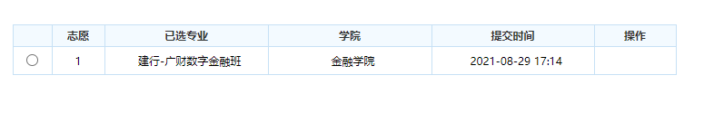
六、联系方式
教务处联系人：林老师，联系电话：020-84096085
金融学院联系人：杨老师，孙老师；联系电话： 020-84096890。

